常州市新北区初中化学周文荣卓越教师成长营
活动简报
（第13期）
主持人：周文荣 导师：钱柳云 李小静 董新伟 本期编辑：李超
★
龙行龘龘谱新篇 逐梦同行启新程
——记常州市新北区初中化学周文荣卓越教师成长营第13次活动
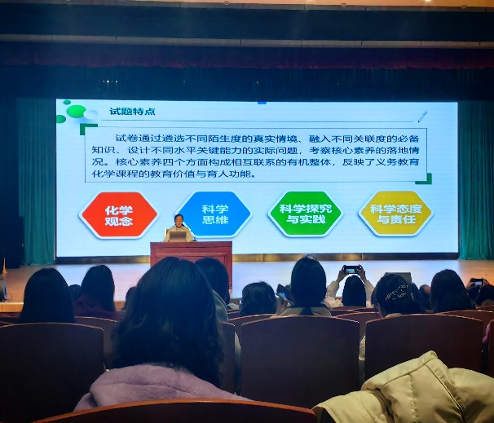
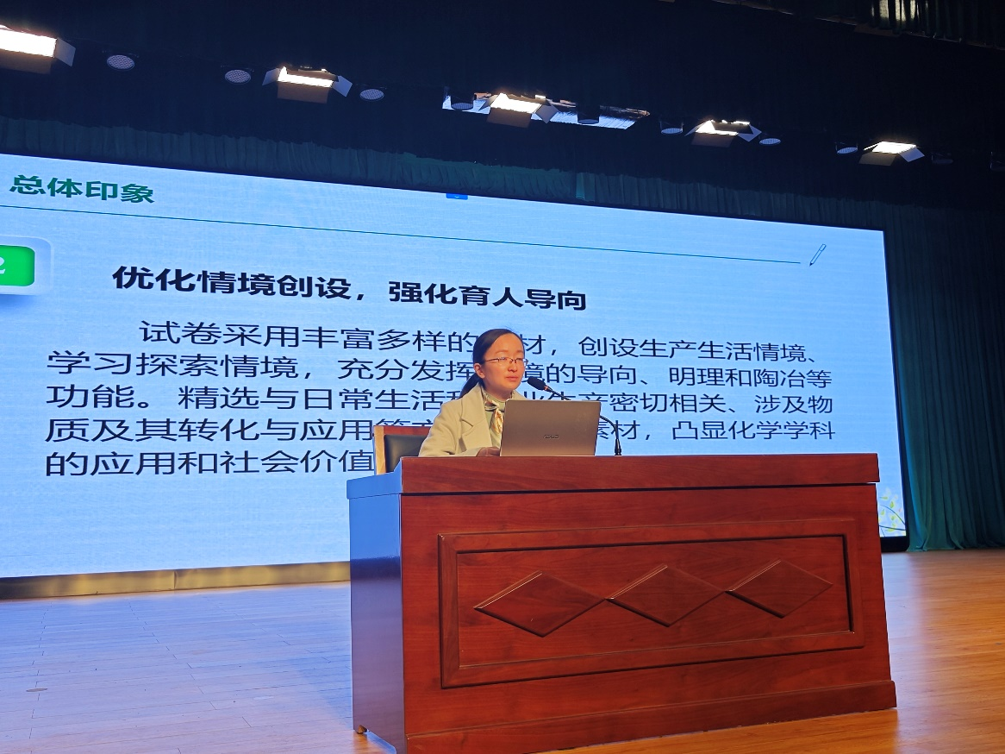
为进一步提升常州市新北区初中化学周文荣卓越教师成长营成员的试卷分析和讲评能力，促进成员新授课和复习课的教学设计能力的发展，2024年2月19日上午，常州市新北区初中化学周文荣卓越教师成长营第13次活动在常州市田家炳初级中学举行。成长营导师、常州市化学教研员钱柳云老师，成长营领衔人、新北区教管中心教研室主任周文荣以及成长营全体成员参加了本次活动。

本次活动分为三个环节。首先由成长营领衔人助理、常州市学科带头人林丹老师作了题为《期末试卷分析和复习建议》的讲座。林老师从“总体印象”、“试卷结构”、“试题特点”、“教学启示”四个方面对2024年常州市教育学会学业水平监测期末试卷进行了分析。林老师认为试卷总体印象符合课标要求，落实评价任务；优化情境创设，强化育人导向；科学设置任务，考察能力素养。试卷的体例结构、题型排布合理，内容结构依据课标要求，凸出考查重点，彰显学科特色；依托教材知识，均衡内容覆盖，发挥导向功能。试题紧扣核心素养，反映了义务教育化学课程的教育价值和育人功能。林老师逐一分析化学观念、科学思维、科学探究与实践和科学态度与责任等化学学科核心素养的学业考查要求，并结合试题讲解了各素养在试题中的呈现和考查方式。最后，林老师得出好的试题需要遴选真实情境，让学生实现从“解题”到 “解决问题”；需要关联必备知识，让学生实现从“应知”到“应用知识”；需要落实关键能力，让学生实现从“用中学”到“创中学”。
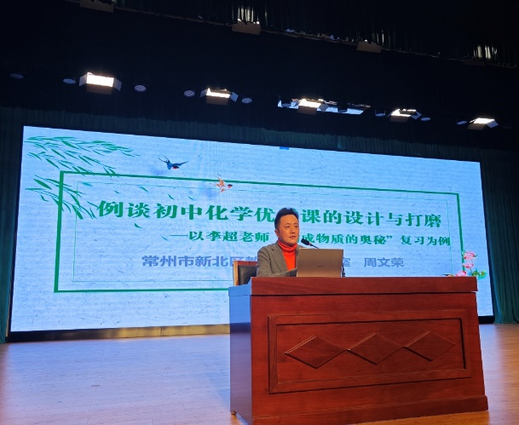
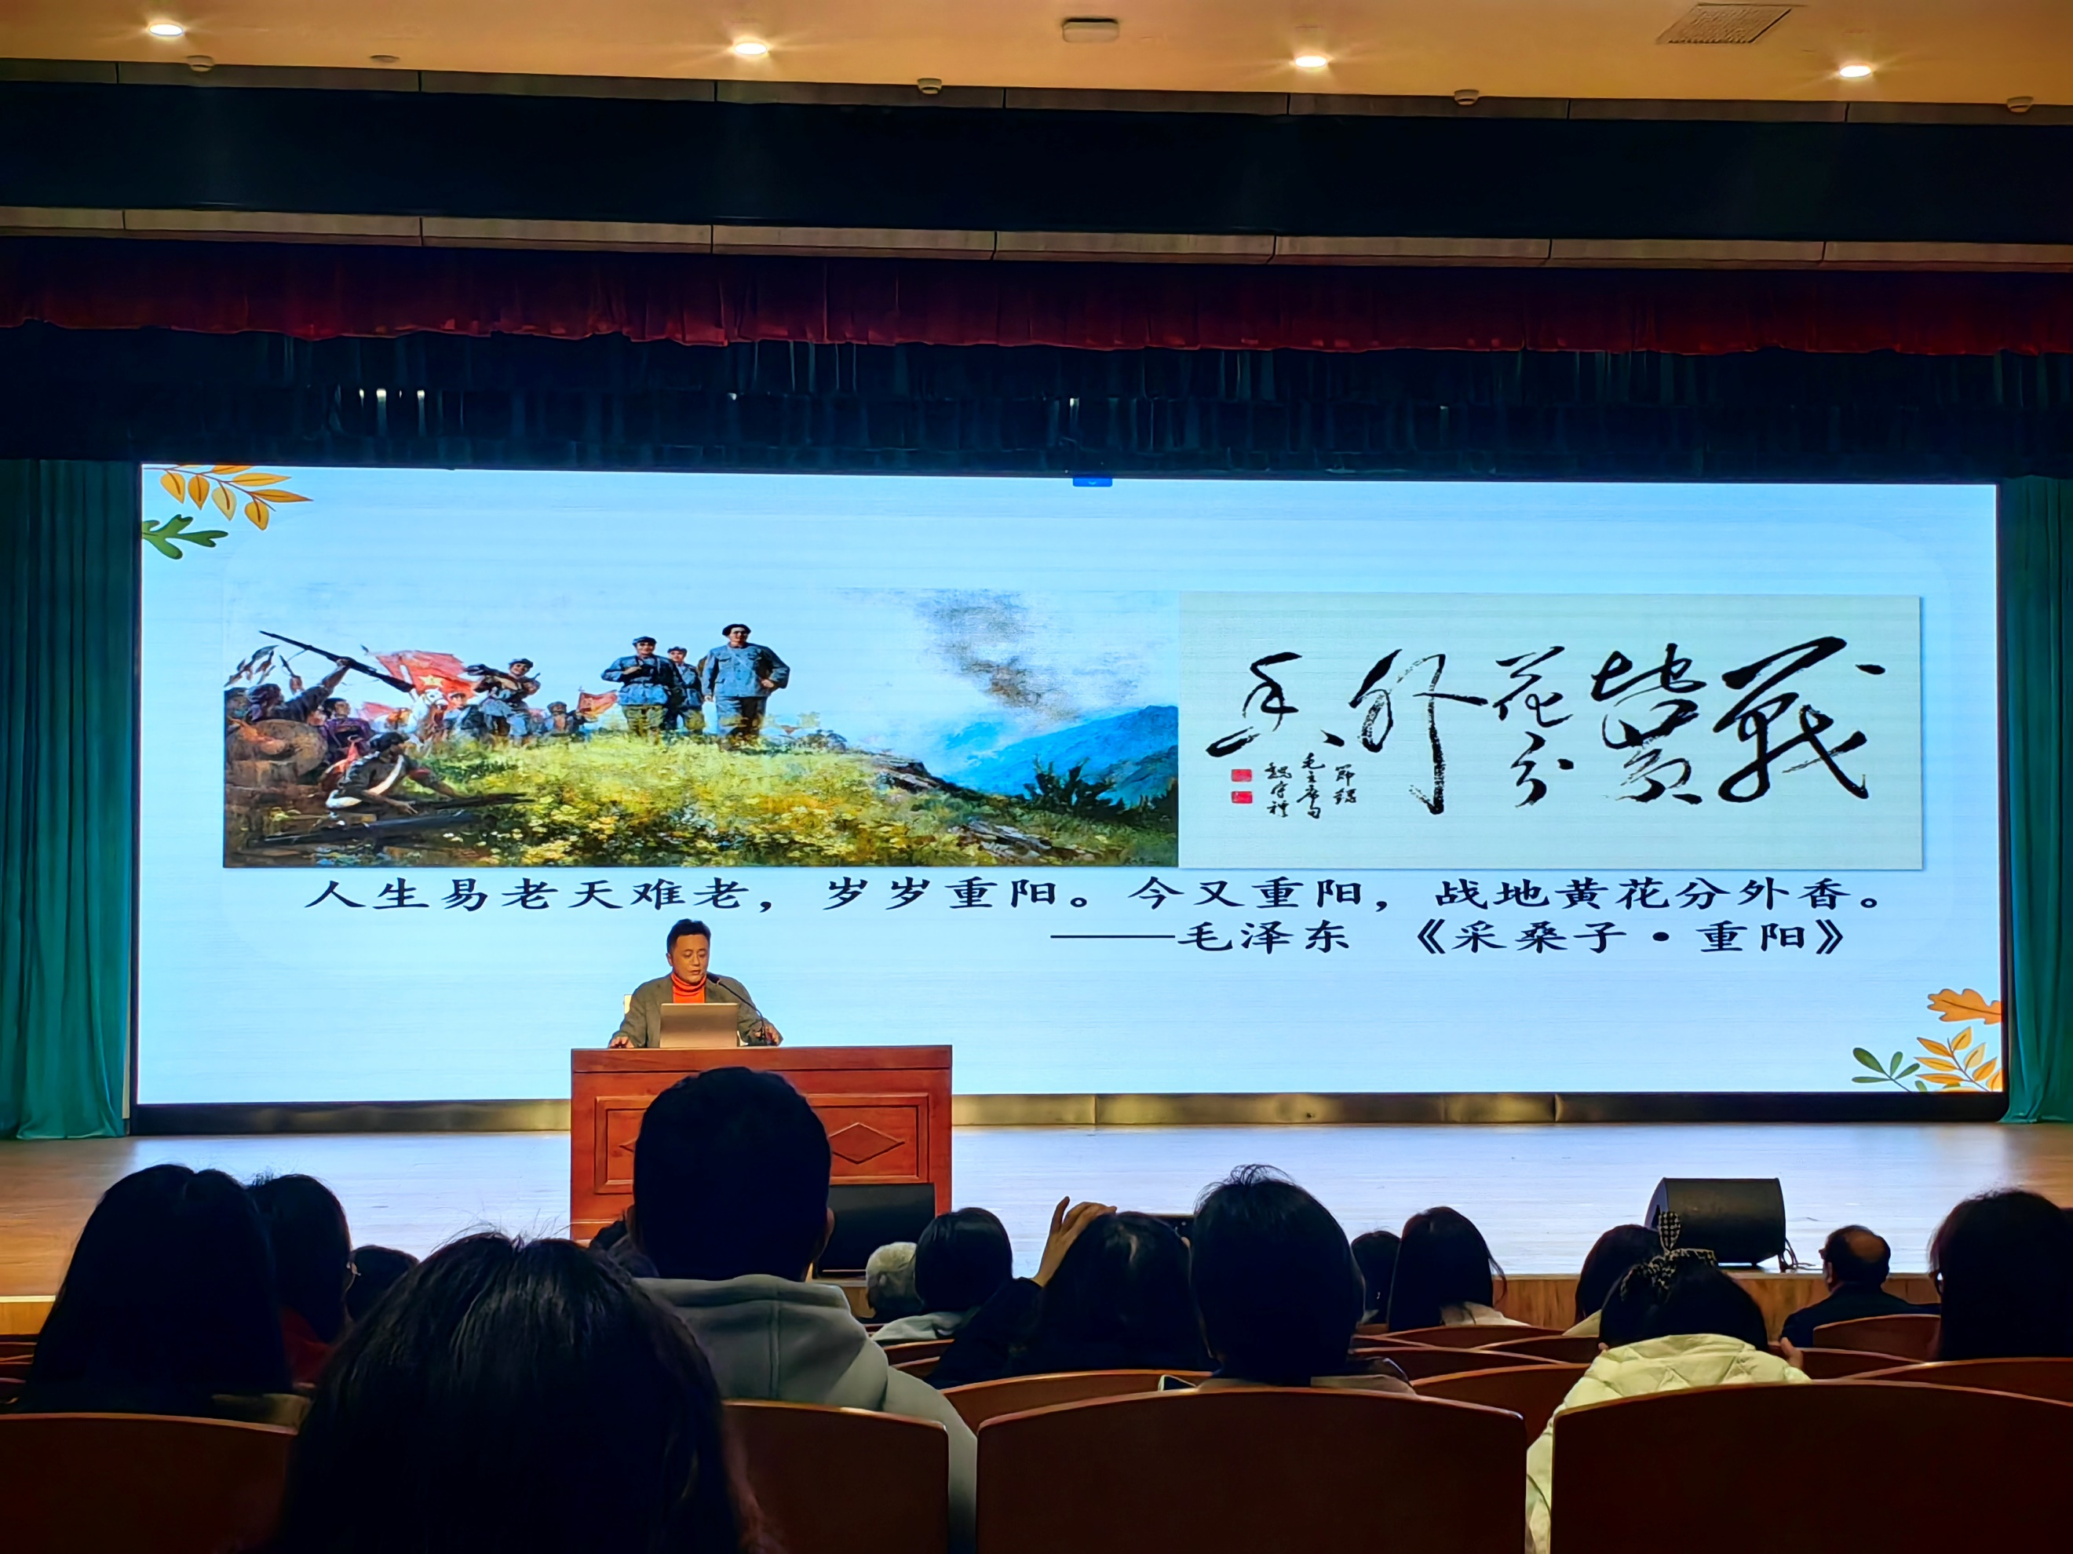

接着，成长营领衔人、新北区教管中心教研室主任周文荣以李超老师“物质构成的奥秘”复习课为例，作了题为《例谈初中化学优质课的设计与打磨》的讲座。周主任结合李超老师省评优课备赛历程，提出优质课的准备包括学习积累、选择情境、敲定框架、确定实验、打磨亮点、定稿巩固等六个环节，并对每个环节进行了简要分析。周主任指出优质课的设计要注重目标达成，即建构结构化知识体系、形成基本思路和方法和促进学生素养的发展；优质课的立意要展现化学学习的过程，建立与生活、生命的深层联系，弘扬优秀文化，践行立德树人；优质课的呈现要依托真实的问题情境，这些情境具备适切性、生成性、情感性、问题性、学科性和系统性；优质课的亮点要分散在整节课的设计中，如情境、实验、细节、板书、总结、技术等。
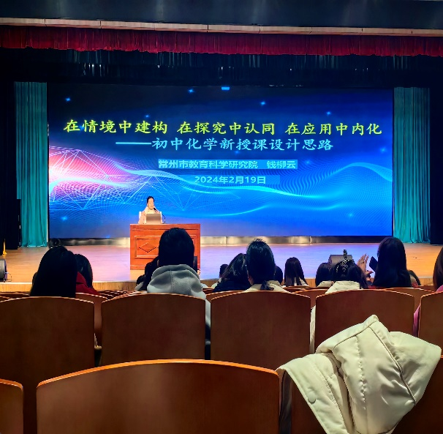
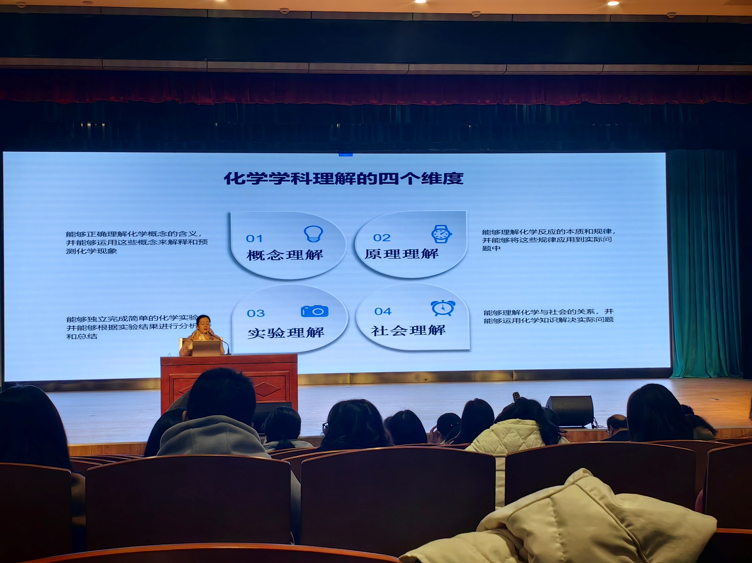

最后，成长营导师、常州市化学教研员钱柳云老师以周晶老师“化学式与化合价”新授课为例，作了题为《在情境中建构 在探究中认同 在应用中内化——初中化学新授课设计思路》的讲座。钱老师结合周晶老师省评优课的教学设计，分享了本节课的亮点：在情境中建构，即通过回顾学生或教师亲身经历的情境，提炼出新授课的一般思路，为建构新授课的认知模型做载体，从而更好地理解化学知识；在探究中认同，即在一些问题上引发争论从而引导学生深度思考，提出科学探究任务，培养科学探究意识，丰富学生的化学学科理解；在应用中内化，即认知模型的建构、修正和认同，其目的是让学生在新情境中高效地解决问题，并最终将认知模型内化为化学学科思维。最后，钱老师将化学学科理解总结为概念理解、原理理解、实验理解、社会理解四个维度，并作了简要的阐述。
学期伊始，成长营全体成员通过本次活动的学习收获颇丰。龙行龘龘，春山可望；春暖花开，未来可期。相信在以后的教学实践中，成长营全体成员能够不断优化课堂的设计思路，在不懈奋斗和不断尝试中打磨出一节节精彩纷呈的课堂！

